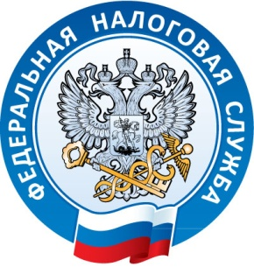

ВНИМАНИЮ САМОЗАНЯТЫХ ГРАЖДАН!

С 1 января 2017 года в соответствии с п.70 ст.217 Налогового кодекса РФ* подлежат освобождению от налогообложения доходы физического лица, полученные от физического же лица за оказание услуг для личных, домашних или иных подобных нужд:
- по уборке жилых помещений, ведению домашнего хозяйства;
- репетиторству;
- присмотру и уходу за детьми, больными лицами, пожилыми
(80 лет и старше), иными лицами, нуждающимися в постоянном постороннем уходе по заключению медицинской организации.
На льготу может рассчитывать лицо, которое:
- не является индивидуальным предпринимателем;
- оказывает услуги своими силами, без наемных работников;
- представило в налоговый орган уведомление об осуществлении одного или нескольких видов вышеназванных услуг.

Форма уведомления установлена приказом ФНС России от 31.03.2017
№ММВ-7-14/270@. Указанная форма используется как для целей постановки на налоговый учет, так и в случае прекращения «самозанятой» деятельности.
Освобождение от уплаты НДФЛ предусмотрено в отношении доходов, полученных в 2017-2018 годах.
Кроме того, указанные доходы не включаются в базу для исчисления страховых взносов (пп.3 п.3 ст. 422 Налогового кодекса РФ*) за указанный период.
Получить дополнительную информацию можно
по телефону Единого контакт-центра ФНС России: 8-800-2222222.

* Изменения внесены Федеральным законом от 30.11.2016 №401-ФЗ

Межрайонная ИФНС России №2 по
Томской области
Тел: (38-244) 23903

